FASES REQUERIMIENTO DE SOFTWARE

1. DESCRIPCION GENERAL DEL REQUERIMIENTO 2
2. FASE DE FORMALIZACIÓN 3
3. ANALISIS DE REQUISITOS Y REQUERIMIENTOS 4

DESCRIPCION GENERAL DEL REQUERIMIENTO

PROYECTO | ABOGABOT. Demandas automatizadas.
Nombre Requerimiento: | ABOGABOT. Página web para automatizar demandas.
Fecha Solicitud: | 22/02/2022
Responsable(s) Solicitud: | Yazmin Rivero
Dependencia(s) Solicitante: | ABOGABOT. Despacho de Abogados.
Responsable Funcional designado por el equipo de desarrollo de software: | Yazmin Rivero

FASE DE FORMALIZACIÓN

Descripción de la Solicitud
Usuario Solicitante
Somos un despacho de abogados que quiere automatizar las demandas de sus clientes, a través de una página web llenando un formulario.

Al momento de llenar el formulario se manda al proceso de pago para finalizar la transacción.

Para dar seguimiento a su demanda, el cliente crea una cuenta en la plataforma y verá el seguimiento de cada una de las actualizaciones del proceso legal.

El administrador del sitio recibe la notificación de una nueva demanda y con los datos llenados del formulario se crea automáticamente el documento legal en formato word para empezar el proceso.

El administrador recibe el pago y debe de ser capaz de verlo en un dashboard para ver la cantidad de ingresos recibidos.

El administrador actualiza el proceso de la demanda y agrega comentarios en cada paso del proceso.

Al usuario le llegan correos de notificación para saber el avance de su proceso.

La página debe de ser responsive para poderla ver desde el celular.

La preferencia de colores del cliente es azul marino y blanco, pero acepta propuestas.

Líder Funcional
El despacho Abogabot requiere automatizar las demandas de sus clientes, a través del llenado de un formulario en una página web, dónde los clientes podrán: pagar el servicio, crear una cuenta para solicitar una demanda, dar seguimiento al proceso legal además de recibir por correos la notificación del avance y deberá ser responsiva para consulta desde el celular hasta computadora de escritorio, laptop y Tablet.

Del lado del Administrador se deberán cubrir los siguientes puntos:
Recibir una notificación de nueva solicitud de demanda.
Recibir notificación del pago del proceso
Podrá actualizar el proceso de la demanda y dejar comentarios para cada paso.

La plataforma:
Automáticamente la plataforma deberá crear el archivo Word con los datos que lleno el Cliente en el formulario.
Emitir notificaciones para Clientes y Administrador.
Procesar pagos seguros
La información de las demandas debe visualizarse en un dashboard

Diseño:
Se solicita seguir lineamientos institucionales. Aunque se aceptan propuestas, colores de preferencia: azul Marino y Blanco.

FIRMAS DE ACEPTACIÓN:

________________________________ _______________________________
Macías Tenorio Jorge Iván Yazmin Rivero

ANALISIS DE REQUISITOS Y REQUERIMIENTOS

Fecha Inicio | 22/02/2022 |  | Fecha Final | 28/02/2022
Modelamiento de Negocio
Especifique un diagrama de negocio que permita entender con claridad que parte del negocio se incluye o se modifica con la solución del requerimiento.
Se sugiere para esta tarea utilice diagramas BPM, diagramas de actividades, o diagramas ad hoc (boceto).
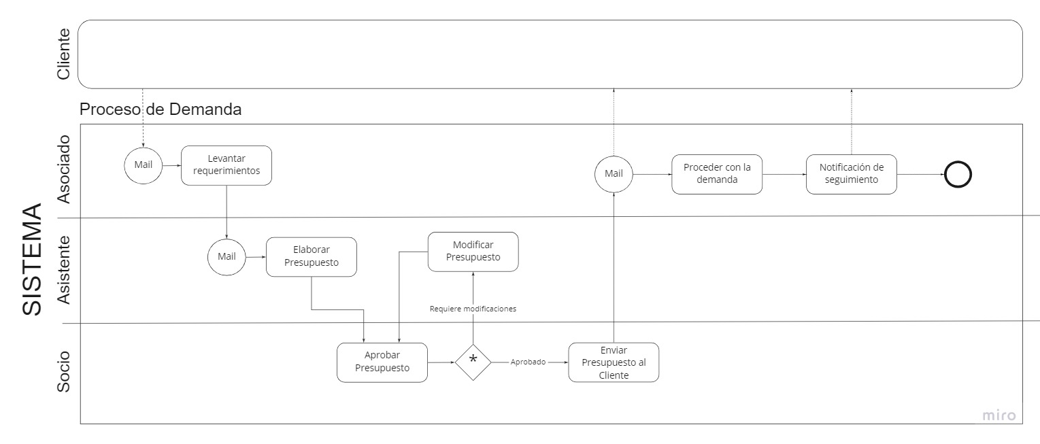

Términos de Referencia
Alcance de la solución | Si incluye:  - Creación de cuenta de Usuario en plataforma para visualizar proceso de solicitudes de demandas solicitadas  - Sección de pago y facturación en línea para Usuario  - Creación de cuenta de administrador  - Dashboard para el administrador para visualizar ingresos.  - Dashboard admin para visualizar demandas nuevas y asignarlas a asociados  - Dashboard admin de seguimiento del proceso de demandas  - Creación de cuenta para Asociados  - Dashboard Asociados para gestión de demandas, incluir notas, enviar notificaciones al cliente  - Aceptar conexión con CRM o sistemas de contabilidad  No incluye:  - Cuentas por compañías
Requerimientos Funcionales y criterios de aceptación y | Login de Usuarios a la página web  Registro de demanda  Pago de servicios  Notificaciones del proceso
Requerimientos no Funcionales y de calidad
Interesados en la solución
  De | Descripción
  Iván, Asociado Senior | Asigna demandas a asociados para ejecución
  Contador | Ejecuta cobros y facturación de serivicios
  Dirección | Supervisa el movimiento del equipo, asigna demandas a asociados, visualiza ingresos
Precondiciones | Defina una lista de condiciones que deben cumplirse antes de iniciar con la solución
Requisitos Técnicos | Tipo de Desarrollo | Web Escritorio Móvil Servicio Web  Servicio Windows Otro:__________________
Requisitos Técnicos | Base de Datos | Oracle  SQL Server  MySQL  MongoDB  Otro:__________________ |  |  | Versión  _______  _______  _______  _______  _______  _______
Requisitos Técnicos | Lenguaje | C#  VB  PHP  Java  JavaScript  Otro:___________________ |  |  | Versión  _______  _______  _______  _______  _______  _______  _______
Viabilidad Técnica | Luego de adelantado el análisis de los requisitos y requerimientos es viable proponer una solución técnica para esta solicitud: SI (X ) NO ( )

FIRMAS DE ACEPTACIÓN:
Nombre | Dependencia | Teléfono | Firma

